Пострадавшие от насилия в семье могут обратиться в:
- отдел милиции Ленинского района г.Бобруйска УВД Бобруйского горисполкома – тел.102.
- учреждение «Территориальный центр социального обслуживания населения Ленинского района г.Бобруйска» отделение социальной адаптации и реабилитации – тел.72-02-45; круглосуточно –+375(44) 727-41-99 (velcom).
- общенациональная бесплатная горячая линия для пострадавших от насилия (г.Минск) тел.8-801-100-8-801.
- телефон доверия для детей и подростков 8-801-100-16-11.
- социальный кризисный центр для женщин «SOS-ДЕТСКАЯ ДЕРЕВНЯ МОГИЛЕВ» тел.8(0222)-23-40-89; 8(044)-561-82-57.

Проблема насилия в семье…
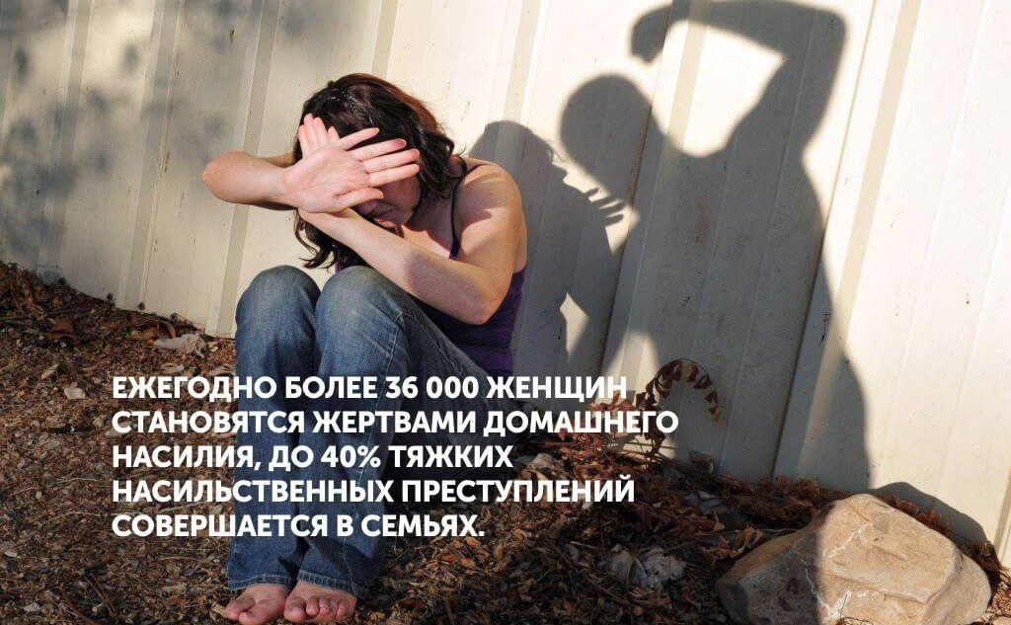
Готовы ли мы признать этот факт или нет, но насилие в рамках детско-родительских или супружеских отношений существует повсеместно, в разных странах и культурах. Именно женщины и дети чаще всего становятся жертвами изощренного насилия в семье.
Насилие – это не только физическая, грубая сила, как принято считать, но и более изощренные, психологические формы воздействия. Социологические данные о распространенности насилия в семье, по сути, не соответствуют действительности, и явно занижены, поскольку эта проблема редко выносится из семьи. Кроме того, семейное насилие имеет место не только в социально неблагополучных семьях.
Эта проблема характерна для всех социальных слоев населения.
Суть любого насилия – это стремление максимально унизить жертву, поскольку только таким способом тот, кто проявляет насилие, может на время почувствовать себя «выше».
Семейное насилие – это повторяющийся с увеличением частоты цикл физического, сексуального, словесного, психологического и экономического оскорбления и давления по отношению к своим близким с целью обретения над ними власти и контроля.
Именно психологическое насилие является «ядром» насилия, его исходной формой, на основе которого может возникнуть физическое и сексуальное насилие.
Психологическое насилие является самой распространенной формой семейного насилия и включает в себя различные формы: угрозы, унижения, оскорбления, чрезмерные требования, чрезмерная критика, ложь, запреты, негативное оценивание, изоляция.
Все эти формы имеют негативные последствия и приводят к утрате доверия к себе и миру, беспокойству, тревожности, нарушениям сна и аппетита, депрессии, агрессивности, низкой самооценке. Возрастает склонность к уединению, формируются суицидальные наклонности, могут возникнуть наркотические зависимости, булимия, анорексия, соматические и психосоматические заболевания (язва желудка, аллергии, избыточный вес, нервные тики).
Жестокое отношение к ребенку, его отвержение в грубой или явной форме и последствия такого отношения живут в виде психотравматических переживаний и трансформируются сначала в комплекс жертвы, а затем агрессию или аутоагрессию.
Дети, подвергшиеся различного рода насилию, сами испытывают гнев, который чаще всего изливают на более слабых: младших по возрасту детей, на животных. Часто их агрессивность проявляется в игре, порой вспышки их гнева не имеют видимой причины. Некоторые из них, напротив, чрезмерно пассивны, не могут себя защитить. И в том, и в другом случае нарушается контакт, общение со сверстниками.
Дети и подростки, ставшие свидетелями домашнего насилия, перенимают гендерную модель поведения и воспроизводят её в следующем поколении. В ответ на совершенное насилие возникает синдром посттравматического стресса и проявляется спектром таких симптомов как: навязчивые воспоминания и сны; повышенная тревожность; скрытность и стремление к одиночеству; снижение эмоциональности; склонность к депрессии и употреблению наркотических средств; немотивированная жестокость, агрессивность, агрессия, направленная на себя; суицидальные тенденции.
Для того чтобы преодолеть последствия семейного насилия и выйти из ситуации посттравматического стресса, нужна профессиональная помощь психологов и психотерапевтов. Человеку необходимо осознать себя либо в качестве жертвы, либо в качестве насильника, осознать свой психотравмирующий опыт, внутренне принять его и выразить, примиряясь с прошлым. Этот шаг является крайне важным для избавления от душевных страданий. Он помогает освободиться от бремени разрушительных переживаний, чувства вины и помогает строить свою жизнь более конструктивно.
Не нужно стыдиться или бояться просить о помощи. Для тех, кто оказался в подобной ситуации, в г.Бобруйске функционирует «кризисная» комната. Организована работа в этом направлении при отделении социальной адаптации и реабилитации учреждения «Территориальный центр социального обслуживания населения Ленинского района г.Бобруйска». Обратившись, человек может получить компетентную помощь психолога, по необходимости – консультации юриста и других специалистов. И, помните! Просить о помощи в трудную минуту – это проявление не слабости, а силы духа!

Что такое «домашние насилие»?
Существует несколько вариантов обозначения проблемы: «домашние насилие», «семейное» или «партнерское». Само словосочетание подразумевает, что это насилие происходит между людьми, находящимися в личных отношениях – супругами или партнерами, иногда бывшими и необязательно живущими вместе. Очень важно различать семейный конфликт, который носит разовый характер, и партнерское насилие – регулярно повторяющиеся или учащающиеся инциденты, следующие определенному паттерну.
Конфликт, каким бы острым он ни был, переходит в категорию домашнего насилия, только когда происходит по одной и той же схеме как минимум дважды. Принципиальное отличие в том, что семейный конфликт носит локальный изолированный характер и возникает на почве конкретной проблемы, которую теоретически возможно разрешить, к примеру, с помощью психолога или юриста. Проще говоря, у конфликта есть начало и конец. Партнерское насилие – это система поведения одного члена семьи в отношении другого, в основе которой лежат власть и контроль. Оно не имеет под собой конкретной причины, кроме той, что один из партнеров стремится контролировать поведение и чувства другого и подавлять его как личность на разных уровнях.

Какие виды домашнего насилия существуют?
Под домашним насилием в обществе принято понимать в первую очередь ФИЗИЧЕСКОЕ насилие, оно же рукоприкладство. К физическому насилию относятся не только побои, но и удерживание, удушение, причинение ожогов и другие способы нанесения телесных повреждений, вплоть до убийства. Однако существуют и другие виды домашнего насилия: сексуальное, психологическое и экономическое.
СЕКСУАЛЬНОЕ насилие в семье – это принуждение к сексуальным действиям с помощью силы, шантажа или угроз. Примерно каждую четвертую белорусскую женщину мужья принуждают к сексуальным отношениям против их воли. Это напрямую связано с представлением о сексе как о «супружеской обязанности», которую женщина должна выполнять вне зависимости от своего желания.
ПСИХОЛОГИЧЕСКОЕ насилие – это систематические оскорбления, шантаж, угрозы, манипулирование. Его подвидом является насилие с участием детей, от использования детей как заложников до угроз навредить детям, если партнер не будет подчиняться.
ЭКОНОМИЧЕСКОе – это лишение одного из партнеров финансовой свободы, от утаивания доходов до ситуаций, в которых один партнер полностью забирает зарплату другого и не позволяет ему участвовать в принятии финансовых решений.
Проблема заключается в том, что физическое или сексуальное насилие возможно доказать и они являются преступлениями, а экономическое и психологическое – нет. Нередки случаи, когда один из партнеров применяет все виды насилия одновременно.

В чём причины домашнего насилия?
Главное и самое опасное заблуждение, которое существует в обществе относительно проблемы домашнего насилия, – что причина кроется в действиях пострадавшего партнера, а насильник был «спровоцирован». Отсюда автоматически возникает ошибочный вопрос «за что?» и тенденция искать оправдание агрессору. Необходимо запомнить, что поведенческой причины для систематического насилия нет и не может быть – в этом виновата только склонность насильника к агрессии и проявлению своей власти над партнером.
Эта склонность напрямую зависит от воспитания и схемы семейных отношений, которую человек «унаследовал», наблюдая за отношениями своих родителей, а также от установок, которые преобладают в обществе в целом, и в частности в окружении пары. Например, вероятность насилия в семье повышается, если женщина и ее знакомые предпочитают не обсуждать тему насилия и не обращаться за помощью, а муж и его друзья не осуждают применение силы.

Мифы и реальность о домашнем насилии
1. Домашнее насилие, частное дело каждой семьи. Почему мы должны указывать людям, как им жить?
Этот миф может быть выгоден насильнику, вряд ли жертве. Иногда насилие приводит к смертельным исходам. Женщины или другие члены семьи, страдающие от различных видов насилия, часто скрывают, что с ними поступают жестоко. Это происходит не только из-за боязни ухудшить свое и без того сложное положение или страха стать объектом всеобщего обсуждения, а часто и осуждения. Это подрывает их веру в возможность защиты себя и в изменение своего бедственного положения.
2. Женщины и дети подвергаются насилию, потому что они плохо себя ведут.
Никто не заслуживает того, чтобы быть избитым. В случае возникновения конфликта есть масса способов его разрешения. Очень важно показать жертвам насилия: то, что случилось с ними не их вина. Наказан должен быть тот, кто совершал насилие.
3. Женщина сама дает повод для насилия, особенно для сексуального.
Этот миф широко распространен, и он может быть защитой для насильника. Жертва может чувствовать себя виноватой в том, что с ней произошло, но она никогда не хотела быть изнасилованной.
4. Домашнее насилие встречается только в семьях с низким уровнем жизни, где женщины мало образованы, не имеют высшего образования.
Опыт показывает, что избивают и женщин, делающих блестящую карьеру, и простых работниц, и домохозяек. Профессия и деловые успехи женщин не влияют на поведение их партнеров. Гендерное (половое) неравенство приводит к тому, что избиваемыми чаще всего оказываются женщины и дети.
5. Женщина всегда может уйти от избивающего ее мужа.
Существует масса причин, которые мешают женщинам уйти. Это может быть: боязнь оставить детей без отца, стыд за происходящее в семье, невозможность разменять квартиру, боязнь остаться без материальной поддержки, боязнь общественного осуждения в «разрушении семьи» и многое другое. Нет женщин, которые бы поджидая мужа с работы, с радостью бы думали: «Скорее бы пришел, скорее бы ударил!».
Те, кто придерживается этого мифа, просто бояться поднять эту проблему. И сваливают всю ответственность за происходящее на женщину.
6. Так уж предопределено биологически, что женщины слабые, а мужчины сильные. Отсюда и насилие. Как мы можем изменить природу?
Всем известно, что существуют сильные физически женщины и слабые физически мужчины. И наоборот. Мужчины и женщины рождаются с одинаковым набором чувств, эмоций, инстинктов.
Таким образом, насилие в семье не есть проявление «человеческой природы», а следствие социального воспитания.
7. Насилие прекратиться после того, как «мы поженимся».
Женщины думают, что мужчина прекратит контролировать, если они поженятся. Что, добившись своего, он успокоится и поверит, что она его любит, брак является наивысшим доказательством любви. Однако проблема в том, цикл насилия продолжается.

